TALLER 3
PODERES DEL ESTADO Y PARTICIPACIÓN
Nombre
Fecha | 11-03-2025
Objetivo: Analizar la participación electoral en Chile en relación con el sistema democrático y la distribución del poder en la sociedad a través de fuentes para valorar la vida en democracia.
Instrucciones:
- Lee las fuentes que se presentan y realiza las actividades
- ¿Qué características sobre la participación ciudadana electoral se puede inferir a partir de los datos presentados en los gráficos?
- ¿Cómo ha variado la participación en las últimas décadas?
- Desde lo cuantitativo, ¿cómo ha sido la participación de la ciudadanía en las elecciones de tu región?
- ¿Cómo se percibe la importancia del voto a distintas edades? ¿Cómo puede influir esto en la participación ciudadana?
- ¿Cómo evaluarías la participación electoral en el establecimiento?, ¿qué estrategias utilizarías para mejorarla?
Fuente 1:
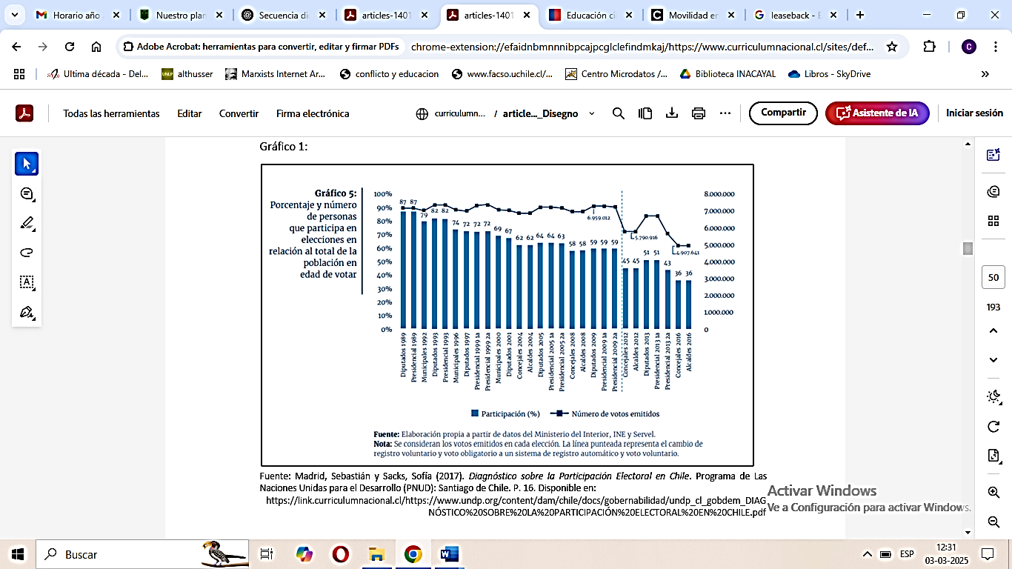

Fuente 2:
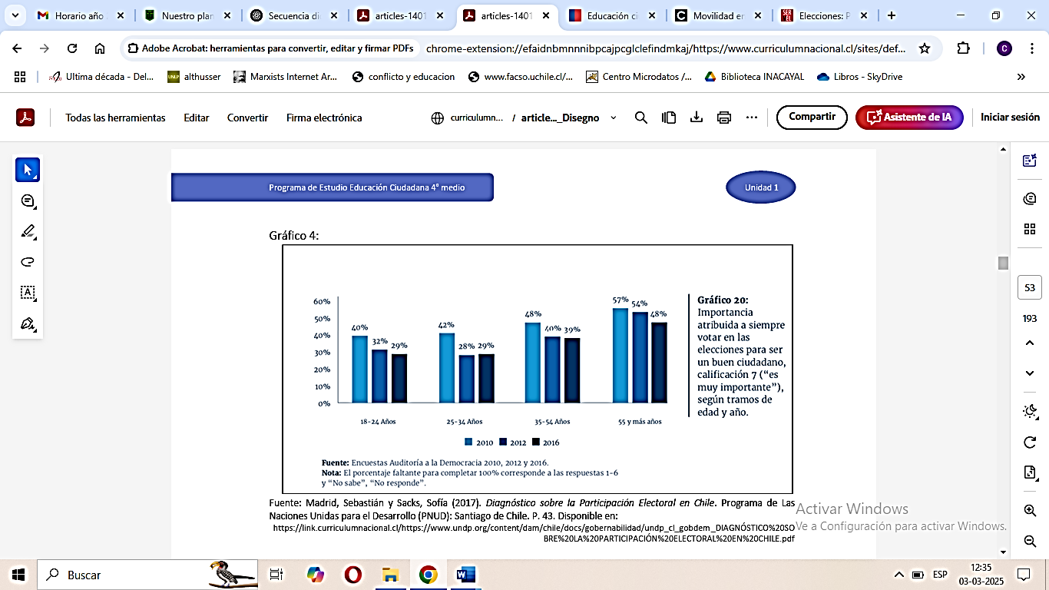

Fuente 3:
Participación electoral por rango etario elecciones 2022
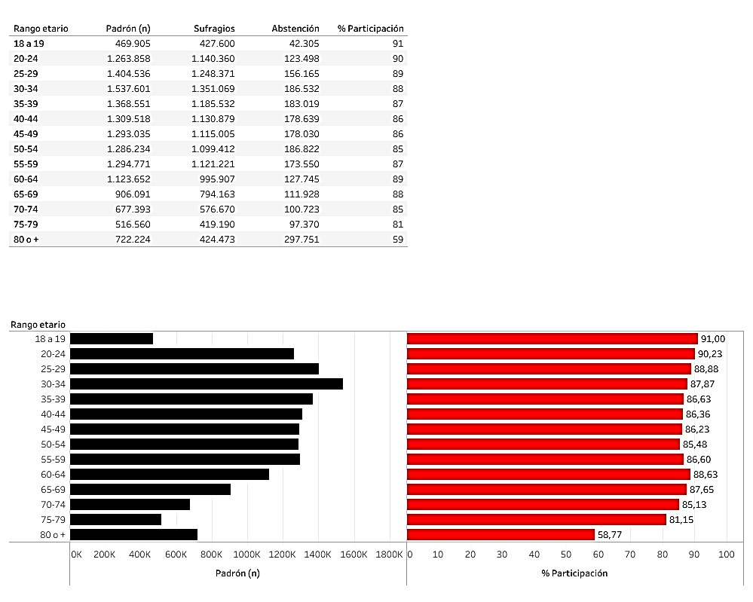
Fuente 4:
Participación electoral por sexo región Metropolitana, elecciones 2022
